
CAB IT EXPERT
MANUAL DE UTILIZARE
Programări, CRM și e-mail
Platforma alinbughius.ro

REDACTAT DE  Popescu Alexie  Fondator Cab IT Expert | EDIȚIE  Versiunea 1.0  21 septembrie 2026
Document destinat administratorului platformei. Datele demonstrative din capturi nu reprezintă clienți reali.
CAB IT EXPERT | GHID

Cuprins
Un parcurs complet, de la solicitarea clientului până la confirmarea și urmărirea programării.
01 | Pornire rapidă și acces | 3
02 | Traseul programării | 4
03 | Programarea făcută de client | 5
04 | E-mailurile automate | 6
05 | Accesarea CRM-ului | 7
06 | Gestionarea unei programări | 8
07 | Programare manuală | 9
08 | Căutare, paginare și export | 10
09 | Program și disponibilitate | 11
10 | Servicii, durate și prețuri | 12
11 | Securitate și e-mail destinatar | 13
12 | Configurarea contului de e-mail | 14
13 | Rutina zilnică și depanare | 15
14 | Reguli de siguranță și suport | 16
IMPORTANT → Manualul nu conține parole. Datele de acces și parola contului de e-mail se transmit separat și se păstrează confidențial.
CAB IT EXPERT | 01 · PORNIRE RAPIDĂ

Cele trei adrese de care ai nevoie
Poți lucra din telefon sau calculator. Pentru administrare folosește mereu o conexiune sigură.
Resursă | Rol
Site public | https://alinbughius.ro/ — aici clientul vede serviciile și solicită o programare.
Panou CRM | https://alinbughius.ro/admin/ — aici gestionezi programările, programul, serviciile și securitatea.
E-mail profesional | contact@alinbughius.ro — adresa din care pleacă mesajele platformei și pe care o poți folosi pentru răspunsuri.
E-mail notificări | Se configurează din CRM → Securitate. Implicit, notificările administratorului ajung la adresa stabilită la predare.

Prima autentificare
1 | Deschide panoul. Introdu în browser adresa alinbughius.ro/admin/.
2 | Autentifică-te. Folosește utilizatorul și parola primite separat. Nu le salva pe un dispozitiv public.
3 | Opțional: Ține-mă minte. Bifează numai pe telefonul sau calculatorul personal; accesul poate rămâne activ până la 90 de zile, inclusiv după restart.
4 | Verifică indicatorul. Mesajul „Calendar activ” confirmă că panoul este încărcat și pregătit.
În CRM găsești  - Privire de ansamblu: situația rapidă și încasări.  - Programări: clienți, stări, costuri și note.  - Program & disponibilitate: zile, ore și excepții. | Regulă simplă  - Cerere online = etichetă Din site.  - Programare introdusă de tine = etichetă Manual.  - E-mailul și CRM-ul indică aceeași stare a programării.
RECOMANDARE → Salvează în browser doar adresa panoului, nu și parola, dacă dispozitivul este folosit de mai multe persoane.
CAB IT EXPERT | 02 · TRASEUL PROGRAMĂRII

De la alegerea orei la confirmare
Platforma coordonează automat calendarul, CRM-ul și mesajele trimise prin e-mail.
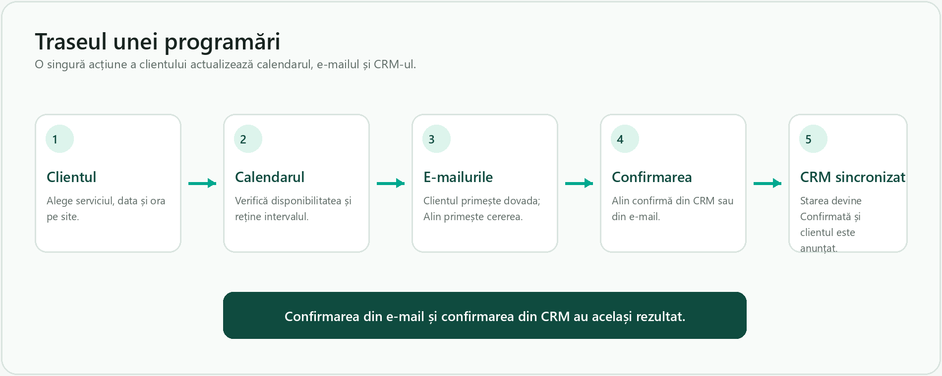
Fluxul complet al unei programări făcute pe site.

Ce se întâmplă în fundal
1 | Disponibilitatea este verificată. Sunt afișate numai orele libere, calculate după program, durata serviciului, pauza și rezervările existente.
2 | Intervalul este reținut. După trimiterea formularului, ora nu mai poate fi aleasă de alt client cât timp programarea este activă.
3 | Se creează înregistrarea CRM. Programarea apare cu starea „În așteptare”, sursa „Din site” și încasarea „Neîncasat”.
4 | Se trimit două e-mailuri. Clientul primește dovada înregistrării, iar Alin primește detaliile și butonul privat de confirmare.
5 | Confirmarea sincronizează totul. Confirmarea din e-mail sau CRM schimbă aceeași înregistrare; clientul primește automat mesajul final.
CHEIA FLUXULUI → Nu există două programări separate. E-mailul și CRM-ul sunt două căi de lucru asupra aceleiași înregistrări.
CAB IT EXPERT | 03 · PROGRAMAREA CLIENTULUI

Cum se completează formularul public
Calendarul arată în timp real doar intervalele care pot fi rezervate.
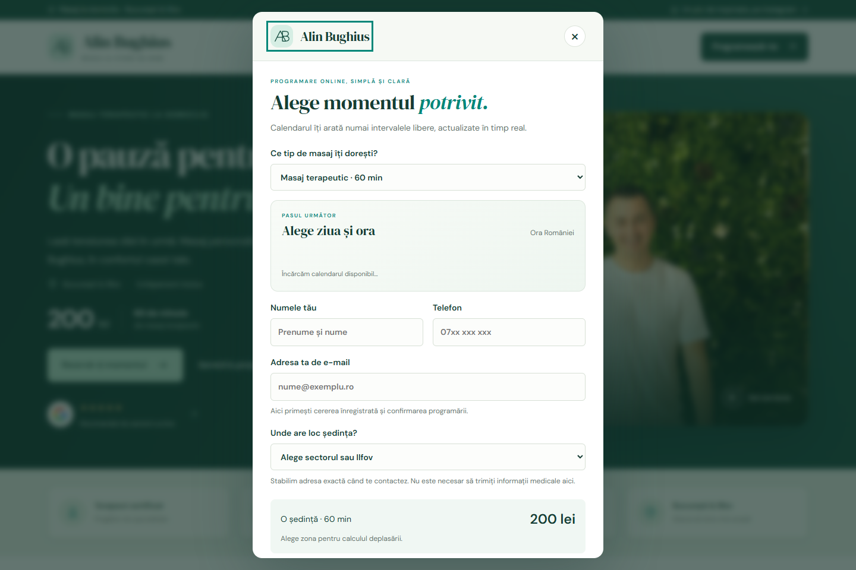
Formularul public de programare — captură demonstrativă.
1 | Serviciu. Clientul alege tipul de masaj; durata și prețul se actualizează automat.
2 | Zi și oră. Clientul selectează una dintre zilele și orele afișate ca disponibile.
3 | Date de contact. Numele, telefonul și adresa de e-mail sunt obligatorii pentru solicitările din site.
4 | Zonă. Se selectează sectorul sau Ilfov; taxa de deplasare, dacă se aplică, intră în estimare.
5 | Acord și trimitere. Clientul acceptă informarea privind datele și apasă „Trimite cererea de programare”.
REZULTAT → Clientul vede confirmarea de primire pe ecran și primește imediat e-mailul de înregistrare. Confirmarea finală vine după acțiunea lui Alin.
CAB IT EXPERT | 04 · E-MAILURILE AUTOMATE

Ce primește Alin și ce primește clientul
Mesajele sunt generate automat, dar confirmarea rămâne sub controlul administratorului.
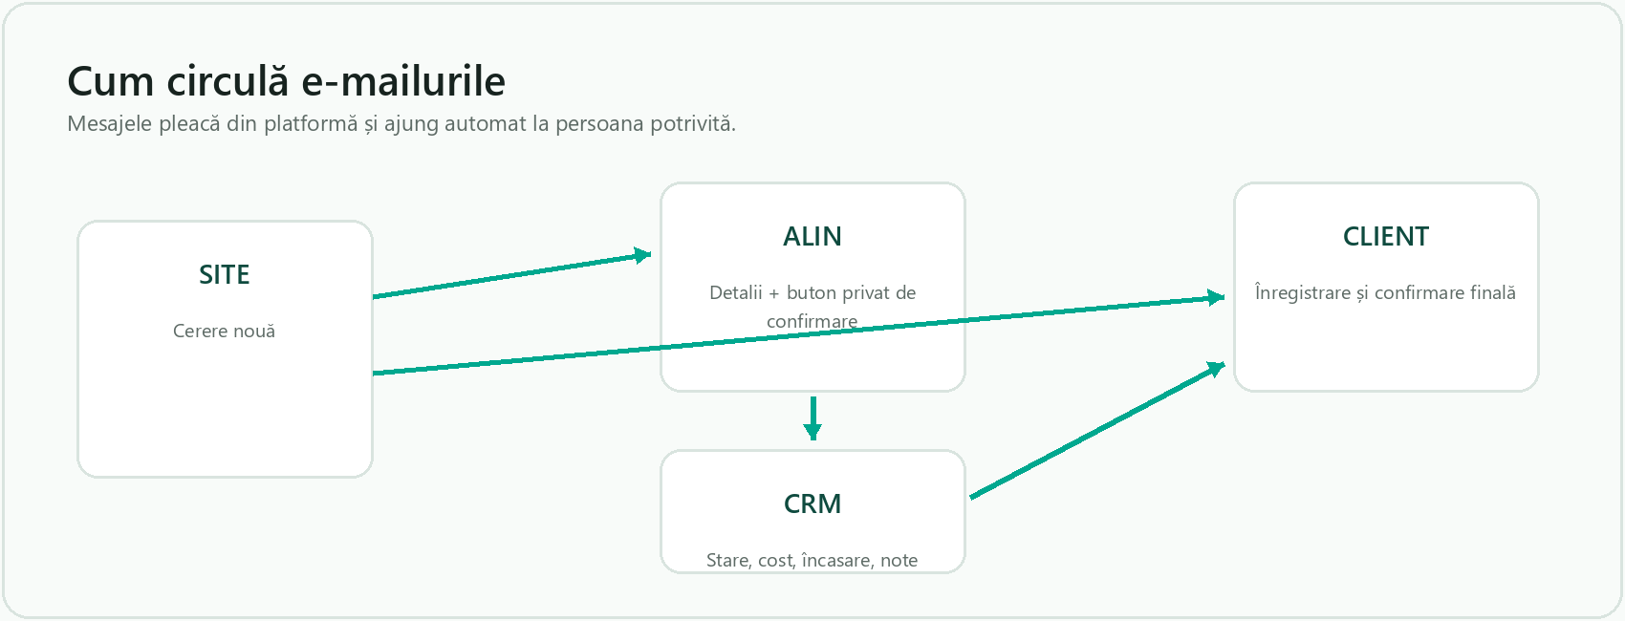
Fluxul mesajelor dintre site, Alin, client și CRM.
E-mailul primit de Alin  - Conține numele, telefonul, serviciul, data, ora și zona.  - Include un buton privat pentru gestionarea și confirmarea cererii.  - Nu trebuie redirecționat altor persoane. | E-mailurile clientului  - 1. Cererea a fost înregistrată — confirmă că intervalul este reținut.  - 2. Programarea este confirmată — este trimis după confirmarea lui Alin.  - 3. Actualizare/anulare — apare când programarea este modificată sau anulată.

Confirmarea direct din e-mail
1 | Deschide mesajul. Verifică expeditorul și datele programării.
2 | Apasă butonul privat. Se deschide pagina de administrare a cererii. Simplul fapt că ai deschis e-mailul nu confirmă programarea.
3 | Confirmă. Apasă butonul de confirmare din pagina deschisă.
4 | Verifică rezultatul. CRM-ul va afișa starea „Confirmată”, iar clientul va primi e-mailul final.
DUBLĂ VERIFICARE → Dacă apeși din nou linkul unei programări deja confirmate, pagina te informează că programarea este deja confirmată; nu se creează o duplicare.
CAB IT EXPERT | 05 · ACCESAREA CRM-ULUI

Panoul central al activității
Tot ce modifici aici se aplică imediat calendarului și programărilor.
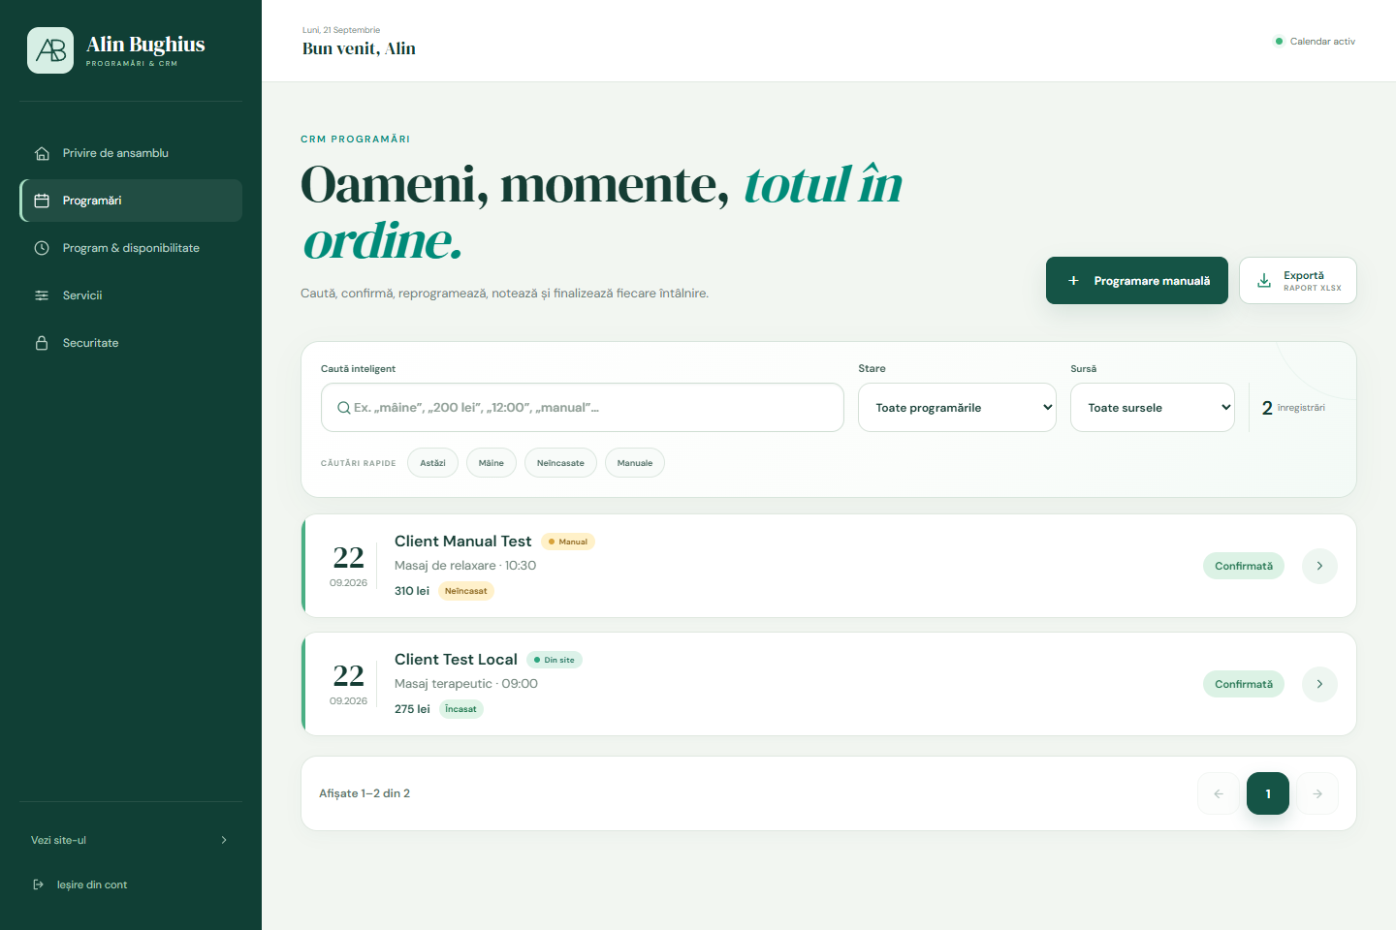
Pagina Programări, cu date demonstrative și fără informații despre clienți reali.

Navigare
Secțiune | Ce controlezi
Privire de ansamblu | Programările apropiate, total încasat și total de încasat.
Programări | Lista completă, căutare, filtrare, paginare, programare manuală și export.
Program & disponibilitate | Program săptămânal, reguli de rezervare și zile speciale.
Servicii | Denumire, durată, pauză, preț, vizibilitate și servicii noi.
Securitate | Schimbarea parolei și adresa la care primești cererile noi.

PE TELEFON → Meniul se deschide din butonul din partea de sus. Panourile și ferestrele sunt optimizate pentru atingere.
CAB IT EXPERT | 06 · GESTIONAREA UNEI PROGRAMĂRI

Totul într-un singur panou
Apasă pe orice programare pentru a deschide fișa completă.
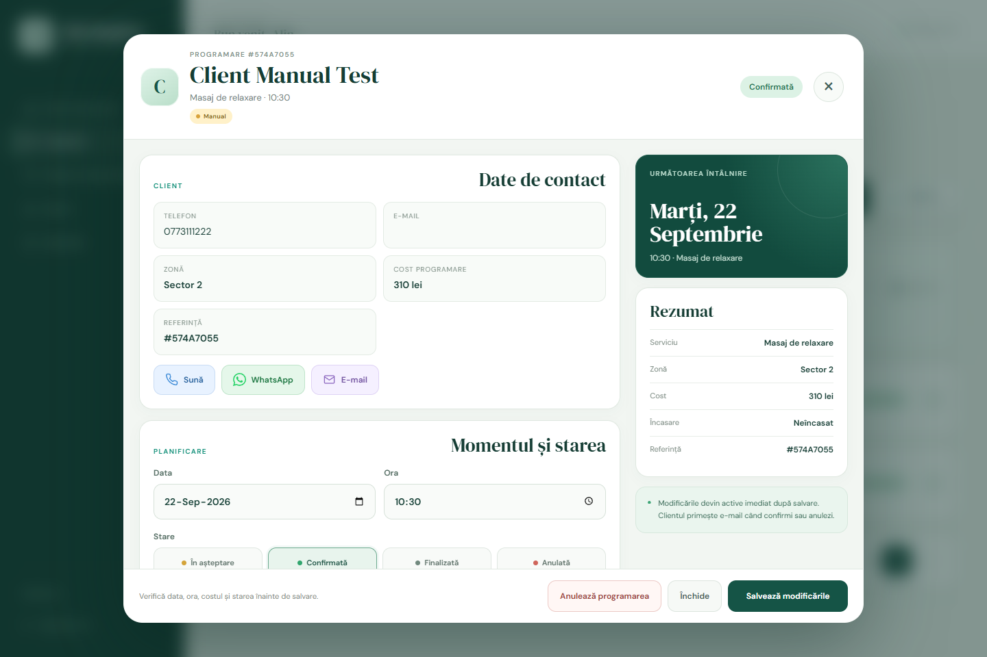
Fișa unei programări manuale — exemplu demonstrativ.
Date și acțiuni  - Sună, WhatsApp și E-mail pornesc contactul direct.  - Data și ora pot fi modificate, dacă noul interval este liber.  - Costul este completat implicit, dar poate fi corectat.  - Încasarea se marchează Încasat sau Neîncasat. | Stările programării  - În așteptare: cerere primită, neconfirmată.  - Confirmată: întâlnirea este acceptată.  - Finalizată: serviciul a avut loc.  - Anulată: intervalul este eliberat.

Procedura recomandată
1 | Verifică. Compară numele, serviciul, data, ora, zona și costul.
2 | Contactează. Dacă este nevoie, folosește acțiunile rapide pentru clarificări.
3 | Actualizează. Alege starea, corectează data/ora sau costul și adaugă o notă internă.
4 | Salvează. Apasă „Salvează modificările”. Dacă programarea devine confirmată, clientul primește e-mailul de confirmare.
ANULARE → Poți anula oricând din fișă. Intervalul se eliberează, iar clientul este informat prin e-mail dacă există o adresă validă.
CAB IT EXPERT | 07 · PROGRAMARE MANUALĂ

Înregistrează apelurile și mesajele primite direct
Programările introduse de administrator ocupă calendarul la fel ca cele făcute pe site.
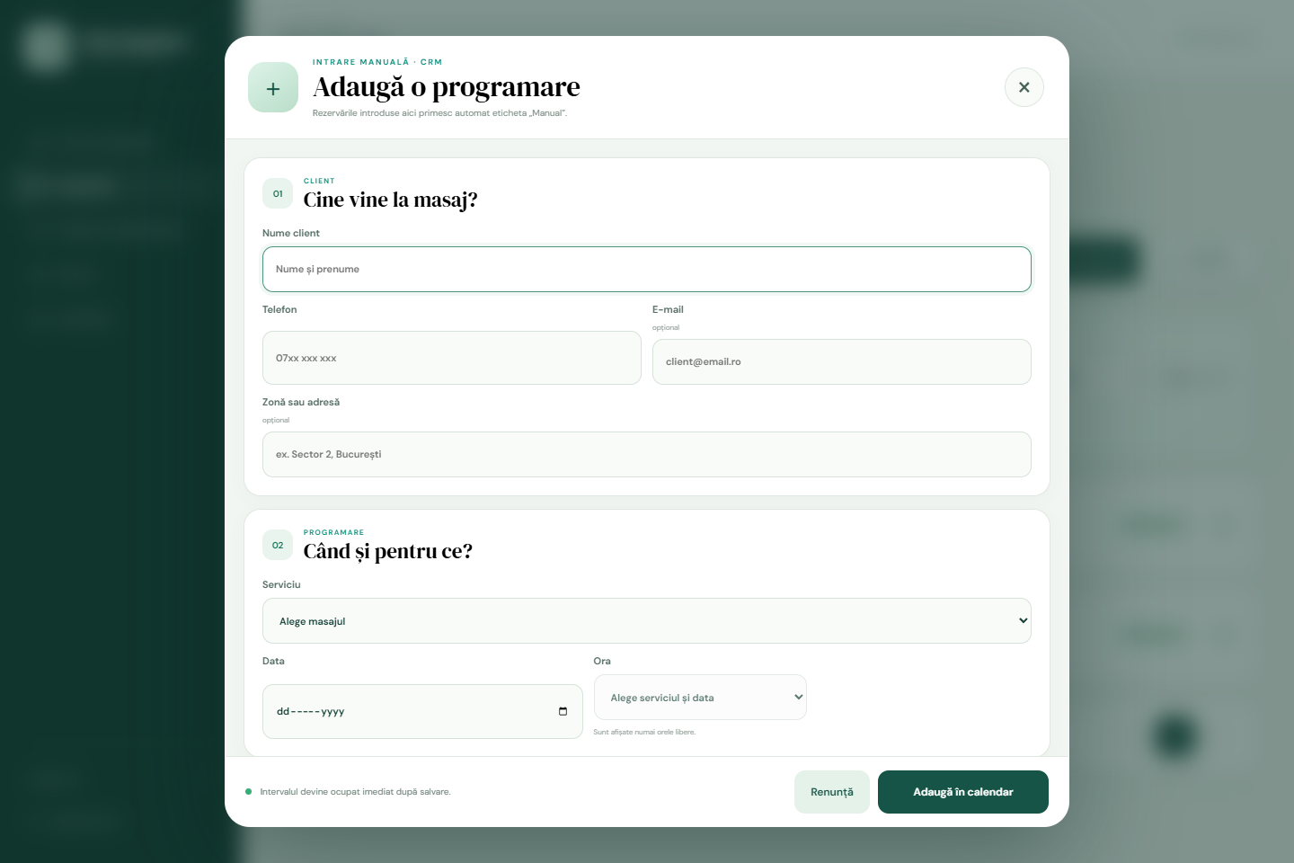
Fereastra „Programare manuală”.
1 | Deschide. În Programări, apasă „Programare manuală”.
2 | Completează clientul. Numele și telefonul sunt obligatorii; e-mailul și zona/adresa sunt opționale.
3 | Alege serviciul și data. După selecție, lista orelor afișează numai intervalele libere.
4 | Stabilește detaliile. Ora și serviciul sunt obligatorii. Costul se completează din serviciu, dar poate fi editat.
5 | Setează evidența. Alege starea programării, Încasat/Neîncasat și adaugă eventuale note interne.
6 | Salvează. Înregistrarea primește eticheta „Manual” și intervalul devine indisponibil pentru site.
E-MAIL OPȚIONAL → Dacă nu completezi e-mailul, CRM-ul păstrează programarea, dar comunicarea cu clientul se face prin telefon sau WhatsApp.
CAB IT EXPERT | 08 · CĂUTARE, PAGINARE ȘI EXPORT

Găsește rapid și raportează profesionist
Lista rămâne ușor de folosit chiar și când numărul programărilor crește.

Căutare inteligentă
Poți căuta după nume, telefon, e-mail, serviciu, dată, oră, cost, sursă, stare sau încasare. Exemple: mâine 22.09.2026 200 lei 12:00 manual neîncasat
Folosește filtrul de stare pentru a restrânge rezultatele. Paginarea de sub listă mută afișarea între grupurile de programări.
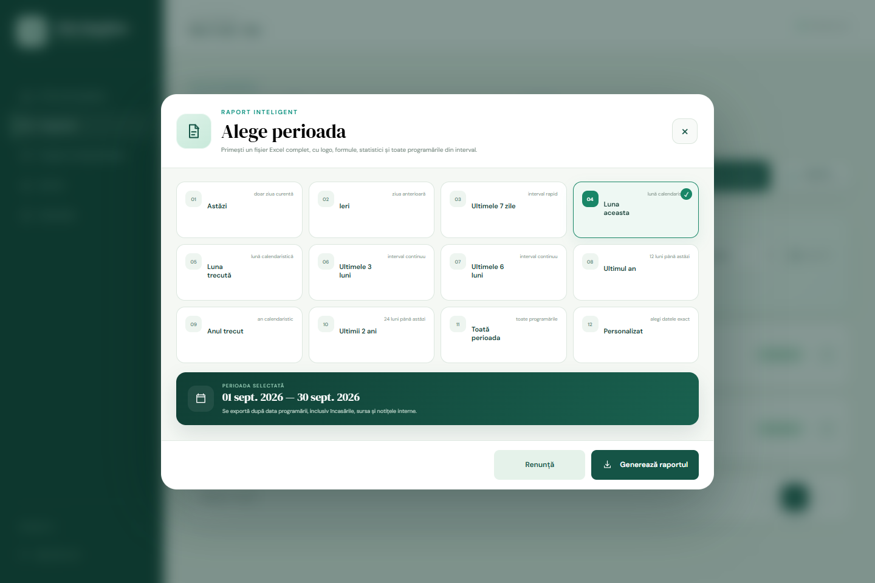
Exportul permite perioade rapide sau un interval personalizat.

Raportul Excel
1 | Apasă Exportă. Butonul se află lângă „Programare manuală”.
2 | Alege perioada. Astăzi, ieri, ultimele 7 zile, luna aceasta, luna trecută, 3/6/12/24 luni, anul trecut, toată perioada sau Personalizat.
3 | Generează raportul. Fișierul XLSX se descarcă automat și include programările manuale și cele din site.
CONȚINUT → Raportul are logo, rezumat, analize, formule, statistici, încasări, surse, stări și foaia completă de programări.
CAB IT EXPERT | 09 · PROGRAM ȘI DISPONIBILITATE

Controlează exact orele care apar clienților
Disponibilitatea se recalculează pe baza programului, serviciilor și rezervărilor active.
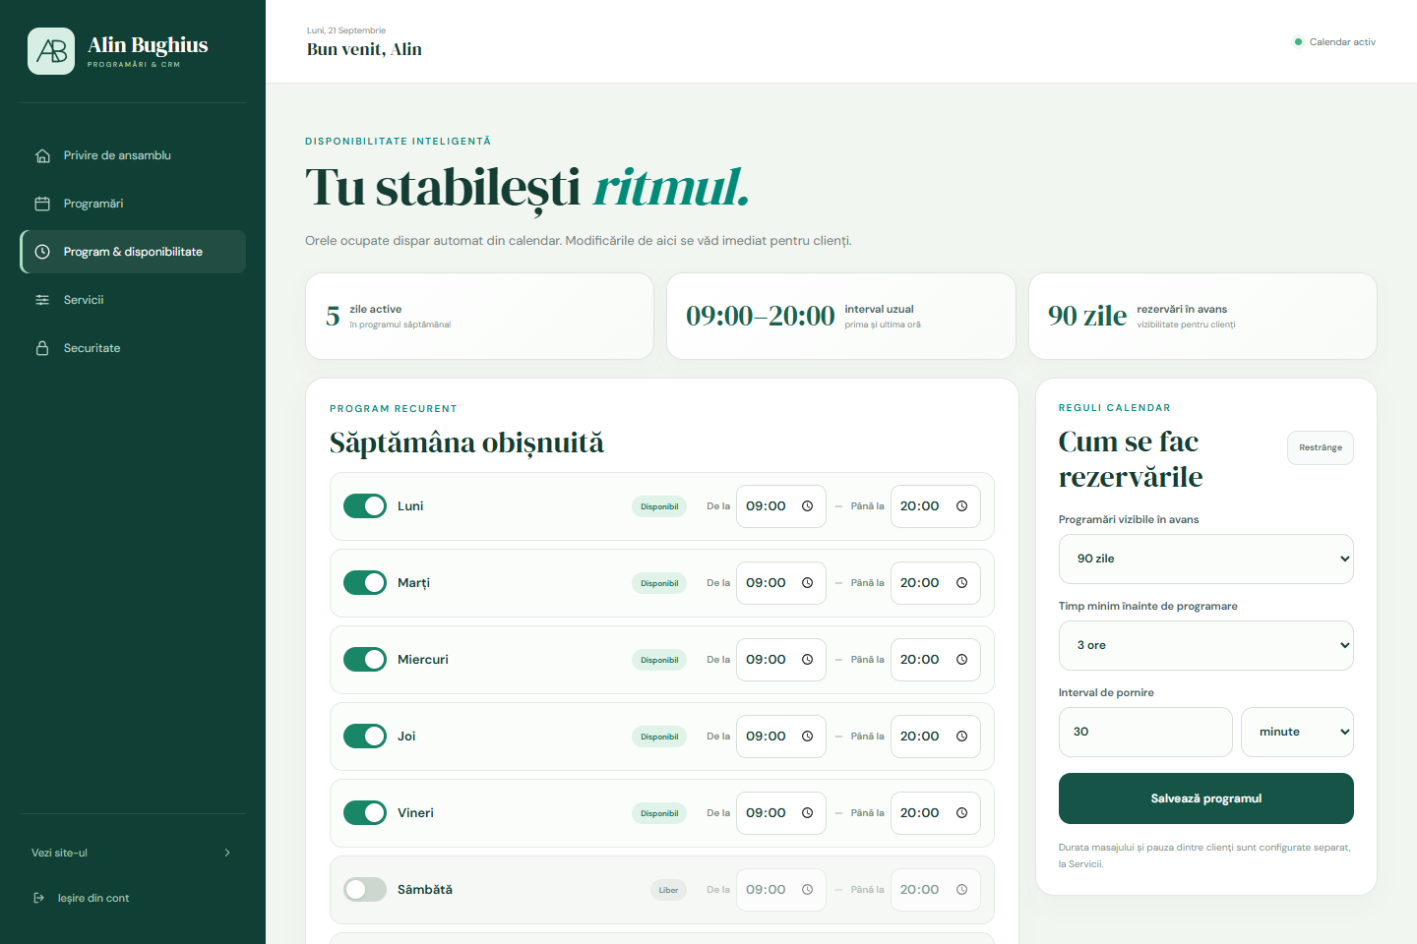
Programul săptămânal și regulile calendarului.
Program recurent  - Activează sau dezactivează fiecare zi.  - Setează ora de început și de sfârșit.  - Apasă „Salvează programul”. | Reguli calendar  - Programări vizibile în avans: câte zile poate vedea clientul.  - Timp minim înainte: cât de aproape poate fi făcută o rezervare.  - Interval de pornire: valoare + minute sau ore.

Zile speciale
1 | Adaugă o zi specială. Folosește butonul dedicat pentru concedii sau program diferit.
2 | Zi indisponibilă. Alege această variantă pentru a bloca întreaga zi.
3 | Program special. Alege orele diferite care vor înlocui programul săptămânal pentru acea dată.
4 | Salvează. Excepția are prioritate și devine vizibilă imediat în calendarul public.
CALCUL → O rezervare blochează durata serviciului plus pauza de după. Exemplu: 60 minute + 15 minute pauză = 75 minute ocupate.
CAB IT EXPERT | 10 · SERVICII, DURATE ȘI PREȚURI

Configurează ce poate rezerva clientul
Fiecare serviciu influențează prețul afișat și timpul blocat în calendar.
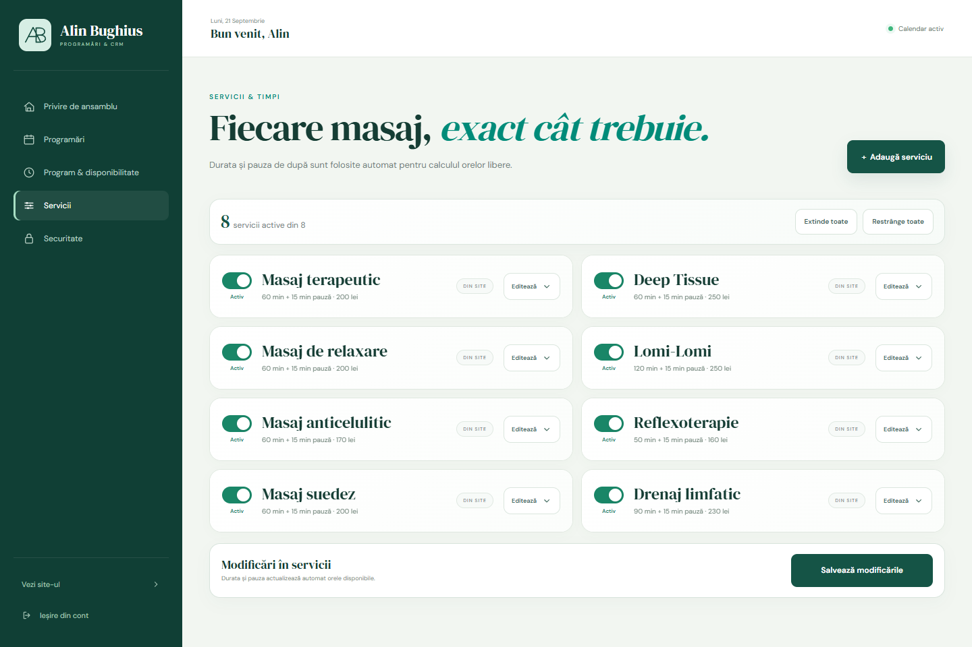
Carduri compacte de servicii; extinde un card pentru editare.
1 | Extinde serviciul. Apasă „Editează” pe cardul dorit.
2 | Modifică. Actualizează denumirea, durata, pauza după ședință sau prețul.
3 | Activează/ascunde. Comutatorul stabilește dacă serviciul poate fi ales în formularul public.
4 | Salvează. Apasă „Salvează modificările” pentru a actualiza imediat calendarul.
5 | Adaugă un serviciu. Folosește butonul „Adaugă serviciu”, completează câmpurile și confirmă.
Durată  - Timpul efectiv al ședinței.  - Apare clientului în formular. | Pauză după  - Timp tampon între clienți.  - Nu este afișat ca parte a masajului, dar blochează calendarul.
VERIFICARE → După o modificare importantă, deschide formularul public într-o fereastră nouă și verifică serviciul, prețul și orele disponibile.
CAB IT EXPERT | 11 · SECURITATE ȘI NOTIFICĂRI

Parola contului și destinația cererilor
Secțiunea Securitate controlează accesul în CRM și adresa care primește cererile noi.
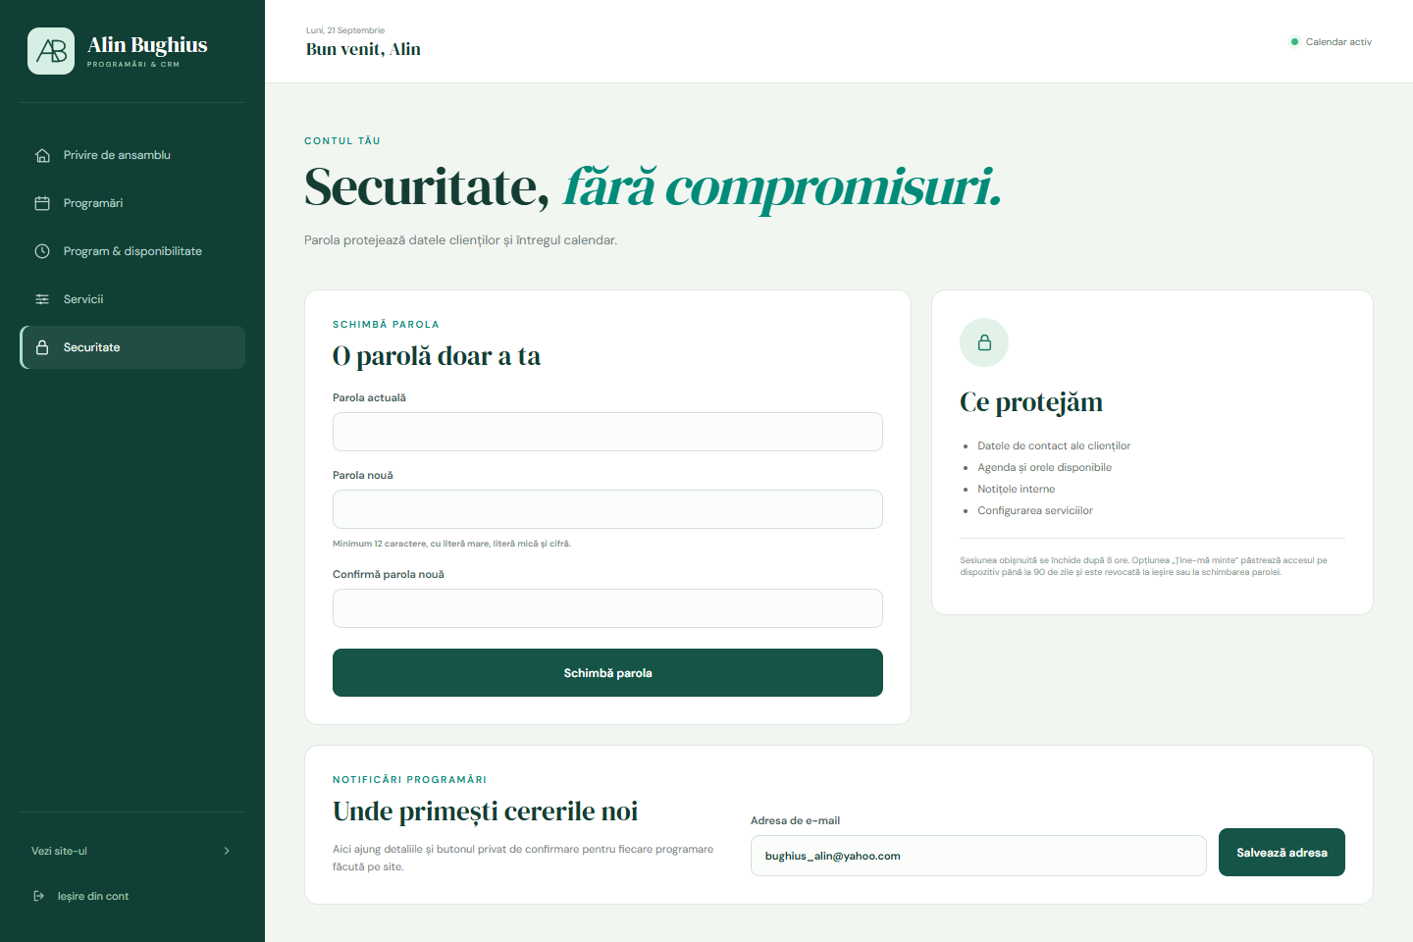
Pagina Securitate — schimbarea parolei și e-mailul pentru notificări.

Schimbarea parolei
1 | Introdu parola actuală. Este parola folosită la autentificare.
2 | Alege parola nouă. Minimum 12 caractere, cu literă mare, literă mică și cifră.
3 | Confirmă. Introdu din nou parola și apasă „Schimbă parola”.

Unde primești cererile noi
1 | Găsește panoul Notificări programări. Acesta conține adresa curentă de destinație.
2 | Scrie noua adresă. Poate fi adresa profesională sau o altă adresă verificată și folosită zilnic.
3 | Salvează. Următoarele cereri online vor ajunge la noua adresă.
ȚINE-MĂ MINTE → Opțiunea poate păstra autentificarea pe dispozitiv până la 90 de zile. Ieșirea din cont sau schimbarea parolei revocă accesul persistent.
CAB IT EXPERT | 12 · CONFIGURAREA E-MAILULUI

Folosește contact@alinbughius.ro pe telefon și calculator
Recomandare: IMAP păstrează mesajele sincronizate între toate dispozitivele.
Câmp | Valoare
Adresă / utilizator | contact@alinbughius.ro
Parolă | Parola contului de e-mail, transmisă separat
Server de intrare | mail.alinbughius.ro
IMAP securizat | Port 993 · SSL/TLS activ · autentificare obligatorie
POP3 securizat | Port 995 · SSL/TLS activ · folosește numai dacă aplicația nu acceptă IMAP
Server de ieșire | mail.alinbughius.ro
SMTP securizat | Port 465 · SSL/TLS activ · autentificare obligatorie

Configurare în orice aplicație de e-mail
1 | Adaugă un cont. Alege „Alt cont”, „Cont personal” sau „Configurare manuală”, apoi selectează IMAP.
2 | Introdu identitatea. Adresa și numele de utilizator sunt contact@alinbughius.ro; introdu parola primită separat.
3 | Completează serverul de intrare. mail.alinbughius.ro, port 993, securitate SSL/TLS, autentificare cu parolă.
4 | Completează serverul de ieșire. mail.alinbughius.ro, port 465, securitate SSL/TLS și autentificare activă.
5 | Finalizează și testează. Trimite un mesaj către o adresă proprie și răspunde la el pentru a verifica trimiterea și primirea.
WEBMAIL → Dacă folosești webmail-ul furnizorului de găzduire, intră prin adresa indicată în panoul de găzduire. Nu folosi linkuri primite din surse necunoscute.
CAB IT EXPERT | 13 · RUTINA ZILNICĂ ȘI DEPANARE

Un mod de lucru simplu și predictibil
Câteva verificări constante păstrează agenda, clienții și încasările în ordine.
La începutul zilei  - Deschide e-mailul și CRM-ul.  - Verifică programările În așteptare.  - Confirmă sau contactează clienții.  - Verifică agenda și eventualele modificări. | După fiecare ședință  - Schimbă starea în Finalizată.  - Marchează Încasat, dacă plata a fost primită.  - Actualizează costul, dacă a existat o diferență.  - Adaugă numai note operaționale necesare.

Situații frecvente
Situație | Ce faci
Nu a venit e-mailul | Verifică Spam/Junk, conexiunea, adresa din Securitate și dacă programarea apare în CRM.
Clientul nu vede o oră | Verifică programul zilei, excepțiile, durata + pauza și programările active care ocupă intervalul.
Linkul spune „deja confirmată” | Nu este o eroare; programarea a fost confirmată anterior din CRM sau din e-mail.
Nu pot trimite din aplicația de e-mail | Reverifică SMTP 465, SSL/TLS, autentificarea și utilizatorul complet contact@alinbughius.ro.
Nu mă pot autentifica | Verifică tastarea parolei, dezactivează completarea automată greșită și folosește recuperarea prin persoana responsabilă.
Am anulat din greșeală | Contactează clientul și creează o nouă programare manuală pe un interval liber.

ÎNAINTE DE SUPORT → Notează data, ora, serviciul, starea afișată și dispozitivul folosit. Nu trimite niciodată parola prin capturi de ecran.
CAB IT EXPERT | 14 · SIGURANȚĂ ȘI SUPORT

Protejează datele clienților și accesul în platformă
CRM-ul conține date de contact și informații operaționale care trebuie tratate cu discreție.

Reguli obligatorii
- Nu transmite parola CRM sau parola e-mailului prin mesaje nesecurizate.
- Nu redirecționa linkul privat de confirmare din e-mailul administratorului.
- Ieși din cont pe dispozitive împrumutate sau comune și nu folosi „Ține-mă minte” pe acestea.
- Păstrează în notițele interne doar informațiile strict necesare administrării întâlnirii.
- Verifică destinatarul înainte de a trimite un e-mail și evită atașarea listelor cu date personale.
- Exporturile XLSX trebuie păstrate în spații protejate și șterse când nu mai sunt necesare.
- Actualizează parola dacă bănuiești că a fost văzută sau folosită de altcineva.

Asistență tehnică
Pentru suport privind platforma, contactează CAB IT Expert. Include o descriere clară, pagina în care apare problema și o captură fără parole sau date sensibile.
Popescu Alexie
Fondator Cab IT Expert
cab-it.ro
Sfârșitul manualului
Versiunea 1.0 · 21 septembrie 2026

